STATISTIQUES

 **Tout le cours en vidéo :** [**https://youtu.be/DtJAwfouGfY**](https://youtu.be/DtJAwfouGfY)

**Partie 1 : Moyenne (Rappel)**

Méthode : Calculer et interpréter une moyenne

 **Vidéo** [**https://youtu.be/a-RRUlS_CR8**](https://youtu.be/a-RRUlS_CR8)

Voici les notes obtenues en mathématiques par un élève sur toute son année de 4e:

**1er trimestre : 14 13 15 16 16**

**2ème trimestre : 06 08 13**

**3ème trimestre : 15 14 18 16 14**

1) Calculer sa moyenne en mathématiques pour chaque trimestre.

2) Calculer sa moyenne annuelle de deux façons :

a) En prenant les moyennes de chaque trimestre.

b) En prenant l’ensemble des notes obtenues.

3) Expliquer la différence entre les deux résultats précédents.

**Correction**

1) Moyenne du 1er trimestre = (14 + 13 + 15 + 16 + 16) : 5 = 14,8

Moyenne du 2e trimestre = (6 + 8 + 13) : 3 = 9

Moyenne du 3e trimestre = (15 + 14 + 18 + 16 + 14) : 5 = 15,4

2) a) Moyenne des moyennes trimestrielles = (14,8 + 9 + 15,4) : 3 ≈ 13,1

b) Moyenne de toutes les notes = (14+13+15+16+16+6+8+13+15+14+18+16+14) : 13 ≈ 13,7

3) Suivant la méthode de calcul, on obtient des résultats différents.

Avec la première méthode, chaque moyenne trimestrielle aura le même poids dans le calcul de la moyenne annuelle et pourtant le 2e trimestre comprend moins de notes. Ceci fait que les notes du 2e trimestre auront un poids plus important que celles des autres trimestres dans le calcul de la moyenne.

Alors qu’avec la 2e méthode, toutes les notes de l’année ont le même poids.

**Partie 2 : Médiane**

Définition : La médiane partage une série ordonnée en deux groupes de même effectif.

1) À partir d’une liste de valeurs

Méthode : Déterminer une médiane à partir d’une liste de valeurs

 **Vidéo** [**https://youtu.be/tf9fFDacKAQ**](https://youtu.be/tf9fFDacKAQ)

Voici les séries de notes obtenues par 3 élèves :

**Margot :** 5 ; 6 ; 17 ; 9 ; 17 ; 12 ; 12 ; 18

**Lucas :** 13 ; 13 ; 11 ; 10 ; 12 ; 8 ; 14 ; 12 ; 13 ; 16

**Laura :** 16 ; 5 ; 14 ; 13 ; 10 ; 12 ; 12 ; 11 ; 11

Déterminer les valeurs médianes de chaque série.

**Correction**

Pour déterminer les notes médianes, il faut ordonner les séries.

La médiane partage la série ordonnée en deux groupes de même effectif.

*●* **Margot :** 5 6 9 12 12 17 17 18 Médiane = 12

4 valeurs Médiane 4 valeurs

*●* **Lucas :** 8 10 11 12 12 13 13 13 14 16 Médiane = (12 + 13) : 2

= 12,5

5 valeurs Médiane 5 valeurs

*●* **Laura :** 5 10 11 11 12 12 13 14 16 Médiane = 12

4 valeurs Médiane 4 valeurs

2) À partir d’un tableau

Méthode : Déterminer une médiane à partir d’un tableau

 **Vidéo** [**https://youtu.be/lv9ZJ8dGn54**](https://youtu.be/lv9ZJ8dGn54)

On a demandé à des élèves de 4e, combien de temps passent-ils à réviser un contrôle de mathématiques.

Le tableau représente leurs réponses.

|  |  |  |  |  |
| --- | --- | --- | --- | --- |
| Temps en minutes | 20 | 60 | 90 | 120 |
| Effectif | 8 | 6 | 7 | 4 |

Déterminer le temps médian de révision.

**Correction**

Ici, les valeurs de la série sont déjà ordonnées.

La médiane partage la série ordonnée en deux groupes de même effectif.

L’effectif total est de 8 + 6 + 7 + 4 = 25.

La médiane est donc la 13e valeur. En effet, on a :

12 valeurs + La médiane + 12 valeurs = 25 valeurs

13e valeur

On détermine la 13e valeur dans le tableau. Elle est égale à 60.

|  |  |  |  |  |
| --- | --- | --- | --- | --- |
| Temps en minutes | 20 | 60 | 90 | 120 |
| Effectif | 8 | 6 | 7 | 4 |

8 valeurs

8 + 6 = 14 valeurs

Le temps médian est donc égal à 60 minutes.

3) À partir d’un diagramme

Méthode : Déterminer une médiane à partir d’un diagramme en bâtons

 **Vidéo** [**https://youtu.be/msDPkgW2nhw**](https://youtu.be/msDPkgW2nhw)

Voici les notes obtenues à un contrôle par les élèves d’une classe de 4e.

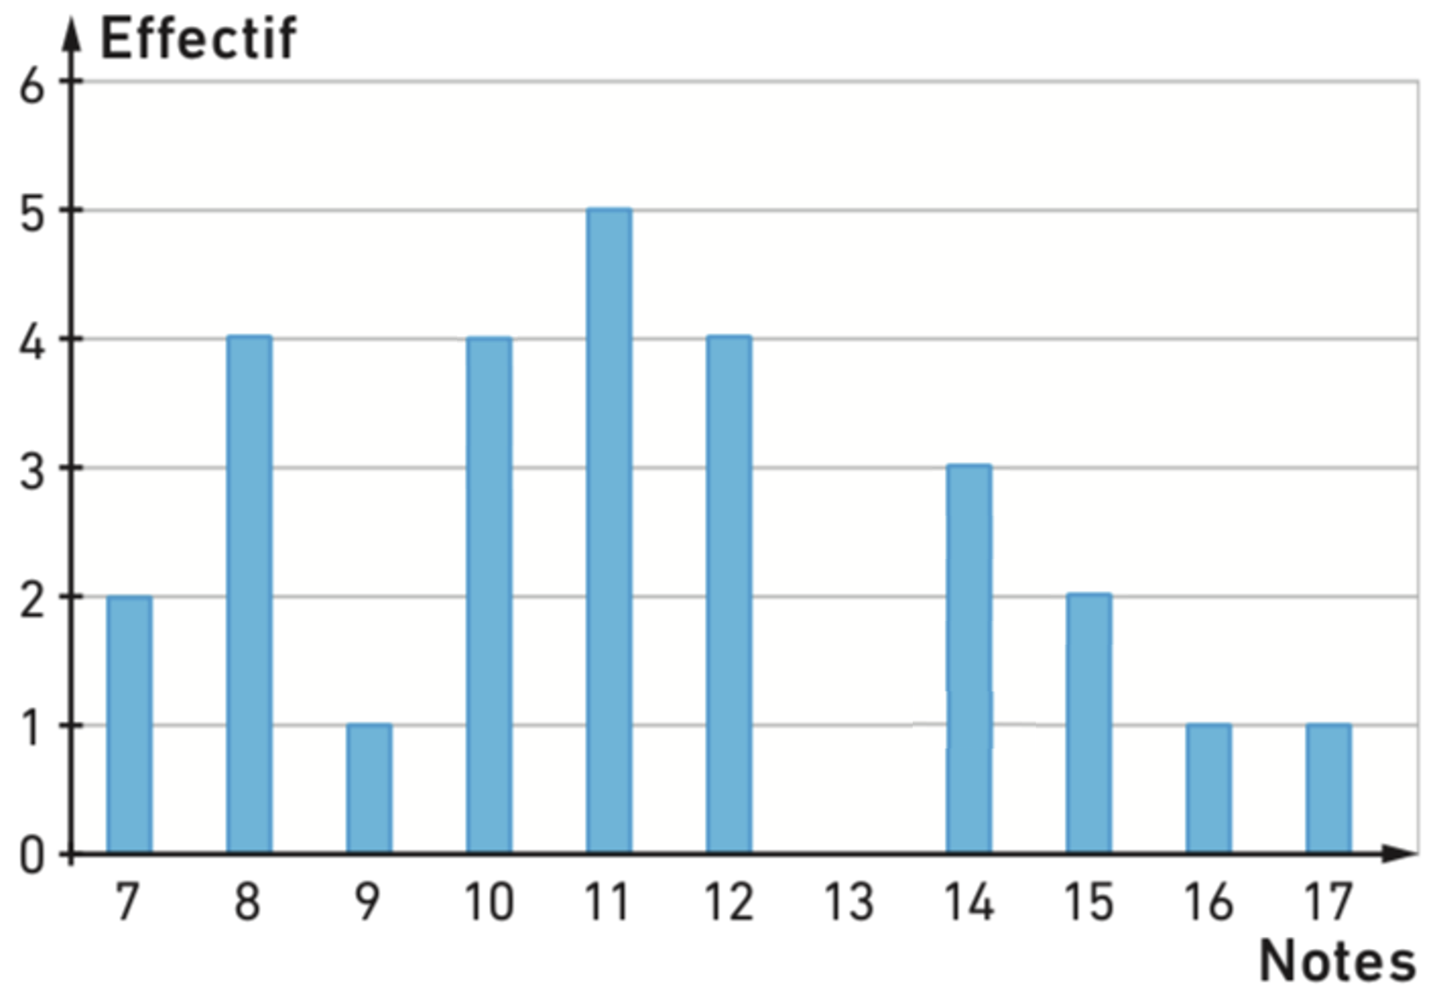

Déterminer la note médiane.

**Correction**

Ici, les valeurs de la série sont déjà ordonnées.

La médiane partage la série ordonnée en deux groupes de même effectif.

L’effectif total est de 2 + 4 + 1 + 4 + 5 + 4 + 0 + 3 + 2 + 1 + 1 = 27.

La médiane est donc la 14e valeur. En effet, on a :

13 valeurs + La médiane + 13 valeurs = 27 valeurs

14e valeur

On détermine la 14e valeur dans le diagramme. Elle est égale à 11.



2 + 4 + 1 + 4

= 11 valeurs

11 + 5 = 16 valeurs

La note médiane est donc égale à 11.

**Partie 3 : Diagramme circulaire (Rappel)**

Méthode : Construire un diagramme circulaire

 **Vidéo** [**https://youtu.be/gpCY_3zq3bk**](https://youtu.be/gpCY_3zq3bk)

Le tableau présente la répartition des groupes sanguins des élèves d’une classe.

|  |  |  |  |  |
| --- | --- | --- | --- | --- |
| Groupe | A | B | AB | O |
| Effectif | 10 | 4 | 1 | 9 |

Représenter les effectifs dans un diagramme circulaire.

**Correction**

La méthode consiste à calculer l’angle correspondant à chaque secteur du diagramme.

Les angles sont proportionnels aux effectifs. On va donc compléter le tableau de proportionnalité :

|  |  |  |  |  |  |
| --- | --- | --- | --- | --- | --- |
| Groupe | A | B | AB | O | Total |
| Effectif | 10 | 4 | 1 | 9 | 24 |
| Angle | 150° | 60° | 15° | 135° | 360° |

$$×15$$

L’effectif total (24) correspond au disque entier (360°).

Le coefficient de proportionnalité est donc égal à $\frac{360}{24}$ $=15$.

Pour compléter la ligne des angles, il suffit de multiplier les effectifs par 15.

On peut alors construire le diagramme circulaire à l’aide du rapporteur :

Voici le résultat :

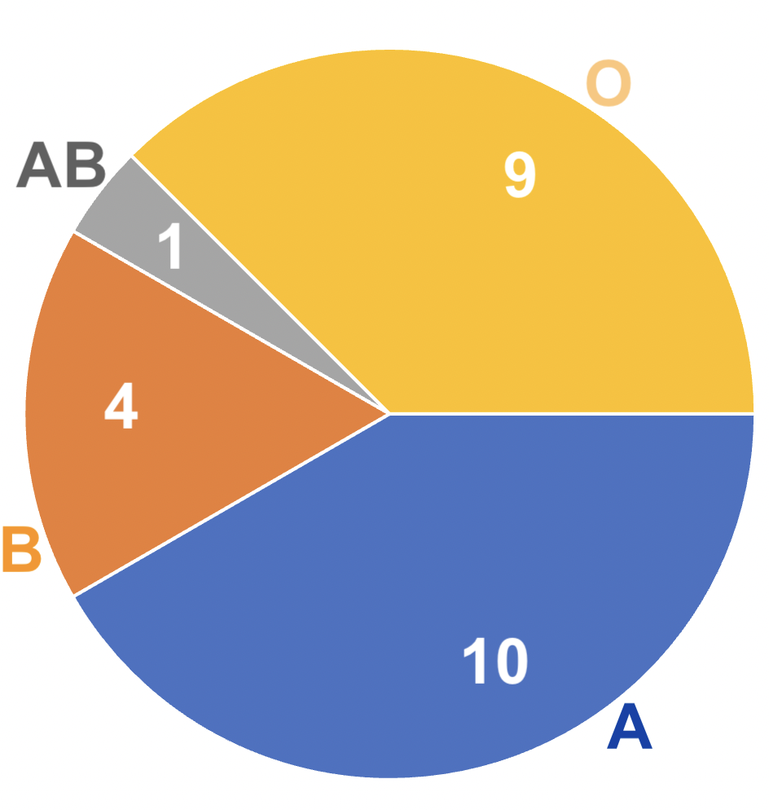

Répartition des groupes sanguins des élèves d’une classe



Hors du cadre de la classe, aucune reproduction, même partielle, autres que celles prévues à l'article L 122-5 du code de la propriété intellectuelle, ne peut être faite de ce site sans l'autorisation expresse de l'auteur.

[*www.maths-et-tiques.fr/index.php/mentions-legales*](http://www.maths-et-tiques.fr/index.php/mentions-legales)